Introducción Ubuntu
Adolfo Sanz De Diego
Noviembre 2016

Acerca de

Autor
- Adolfo Sanz De Diego
  - Blog: asanzdiego.blogspot.com.es
  - Correo: asanzdiego@gmail.com
  - GitHub: github.com/asanzdiego
  - Twitter: twitter.com/asanzdiego
  - LinkedIn: in/asanzdiego
  - SlideShare: slideshare.net/asanzdiego

Licencia
- Este obra está bajo una licencia:
  - Creative Commons Reconocimiento-CompartirIgual 3.0

Fuente
- Las slides y sus fuentes las podéis encontrar en:
  - https://github.com/asanzdiego/curso-intro-linux-web-sql-2016

Introducción

¿Qué es?
- Ubuntu es una distribución de GNU/Linux.
- GNU/Linux es un Sistema Operativo que se distribuye como Software Libre.

La interfaz superior
- En la parte superior de la pantalla principal hay unos iconos de la red, el sonido, la fecha y el de apagar, reiniciar el equipo junto a otras opciones, como la configuración del sistema.
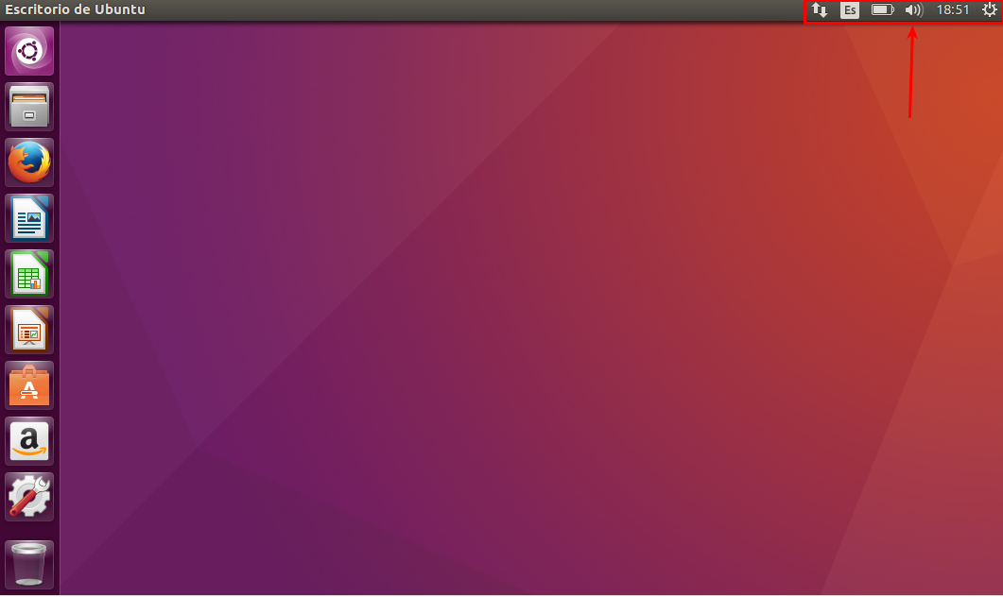

La interfaz izquierda
- En el lateral izquierdo están los iconos de algunas aplicaciones que que se instalan por defecto como LibreOffice (suite ofimatica que abre y guarda archivos de Word, Excel y PowerPoint), el navegador Firefox, etc.
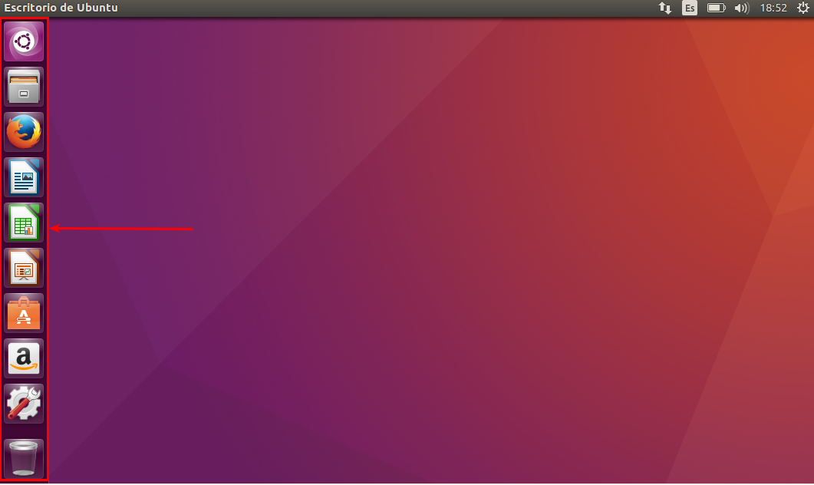

Archivos

Nautilus
- El navegador de archivos de Ubuntu se denomina Nautilus (es el equivalente al Explorador de Windows), y se localiza en la barra izquierda debajo del logo de Ubuntu.
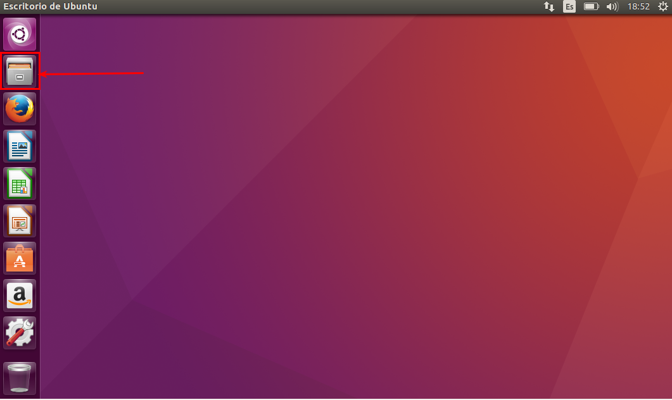

Apariencia
- A la izquierda están los directorios, los discos duros, extraibles, etc, y a la derecha lo que hay dentro de cada uno de ellos.
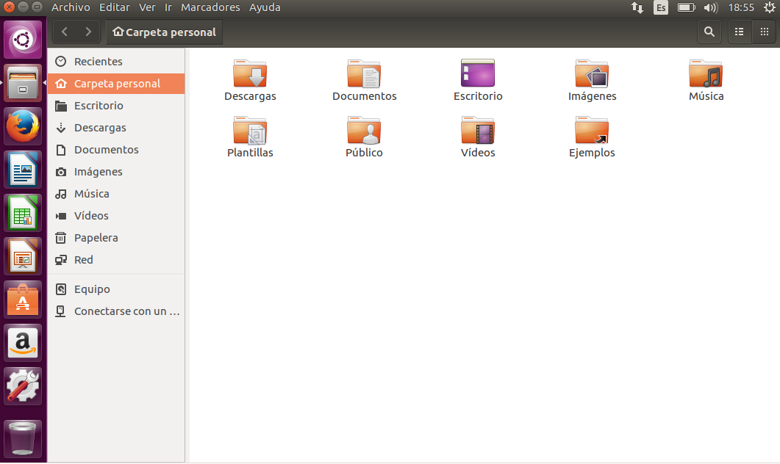

Modos
- Los archivos pueden verse de dos formas (modo iconos, modo lista)
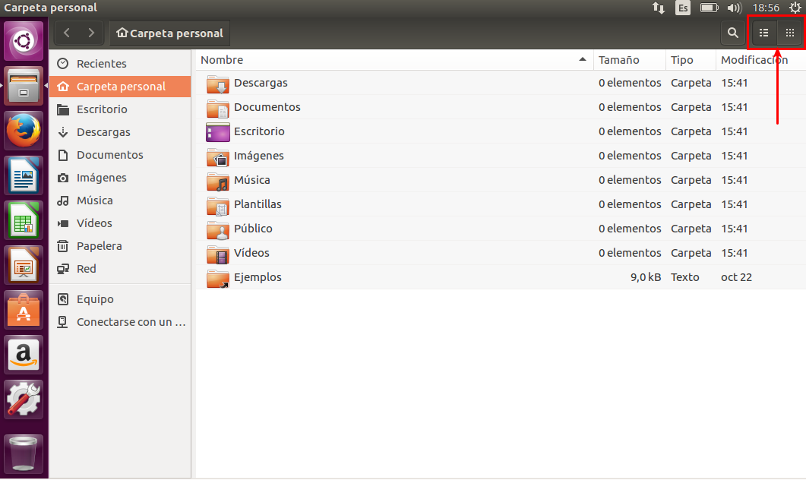

Home
- Todo usuario tiene asociado una Carpeta personal dónde puede crear y borrar carpetas y documentos con entera libertad. Está situado en /home/nombreusuario y tiene asociado el icono de una casa.
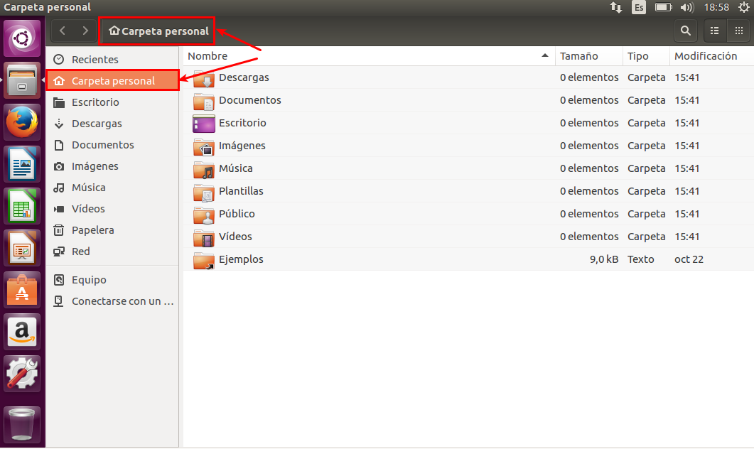

Ruta
- Para saber donde estamos la ventana nos muestra la ruta (después de las flechas Lugar anterior y Siguiente). En la captura siguiente muestra que nos encontramos en /home/imágenes.
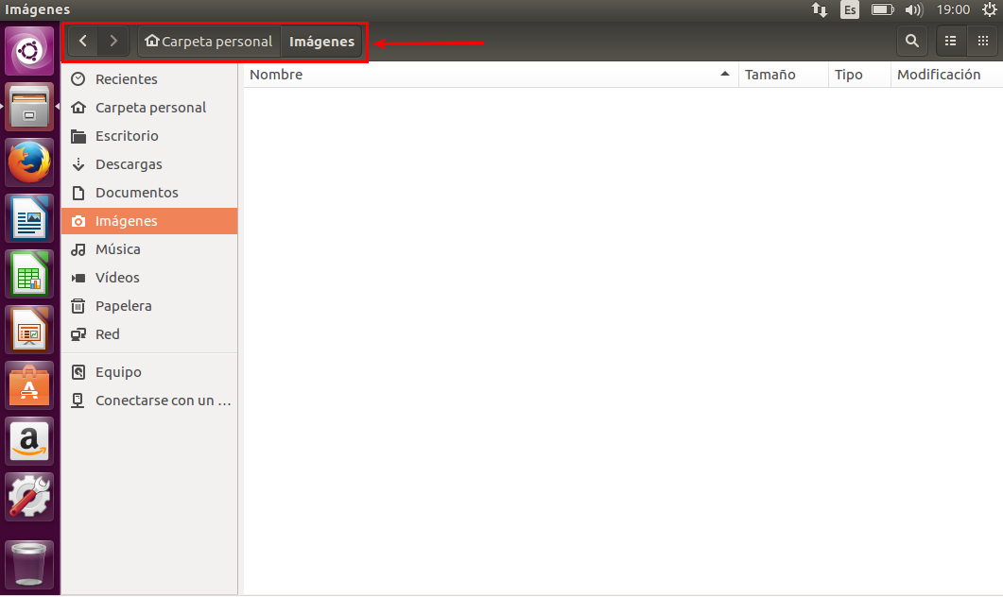

El raiz
- El sistema de archivos tiene un directorio principal (/) dónde se encuentran el resto de carpetas o archivos:
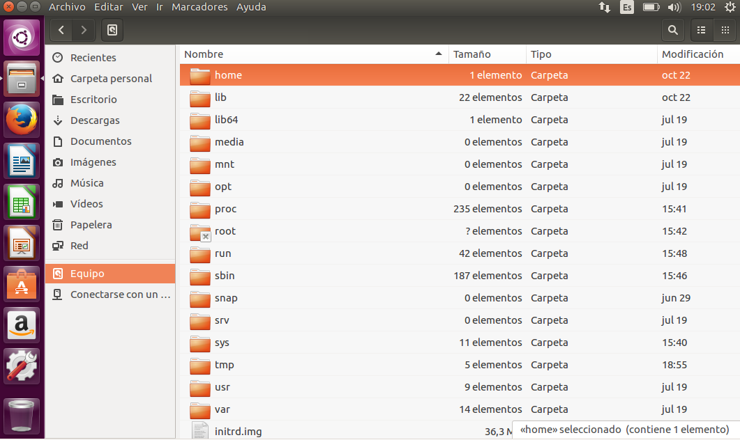

Los discos duros
- En Linux no existen letras (C:,D:) para referirse a las unidades.
- Los discos duros comienzan con la letra hd o sd si el disco es SATA seguido de una letra (indica el numero de disco duro) y un numero (indica el numero de la partición). Por ejemplo hda1 indica primera partición del primer disco duro.
- En Linux se trata todos los elementos como archivos (incluso el hardware) en los que se puede leer y escribir información.

Archivos ocultos
- Los archivos ocultos se caracterizan por llevar un . (punto) delante del nombre (para verlos se pulsa Ctrl+H).

Buscar
- Para buscar algo en el sistema pulsamos sobre el logo de ubuntu, y en la cuadro de texto se introduce lo que se busca.
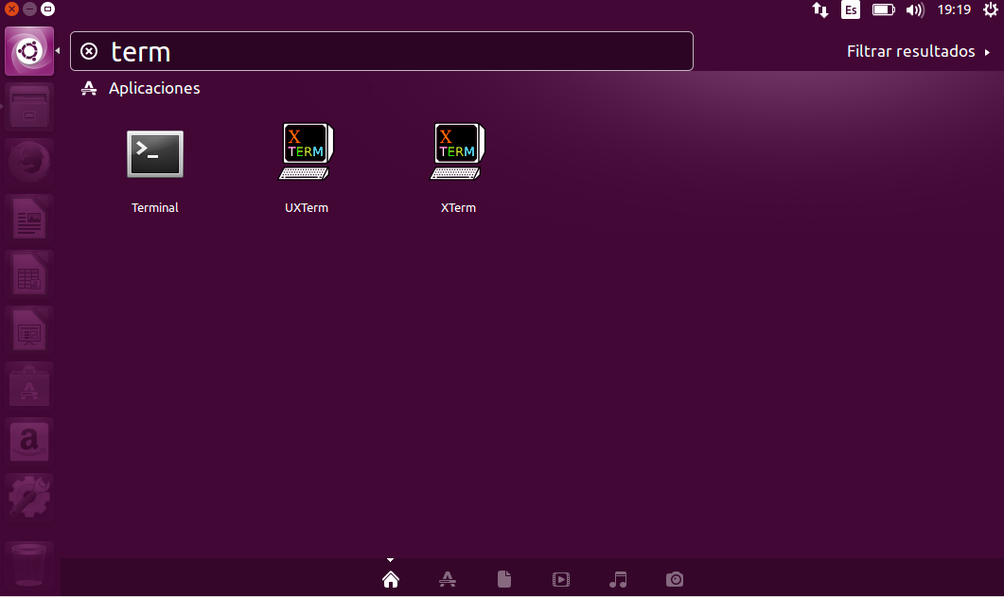

Gestionar carpetas

Nueva carpeta
- Para crear una carpeta nueva en nuestro directorio, se pulsa botón derecho del ratón, y aparece la opción de crear una nueva carpeta.
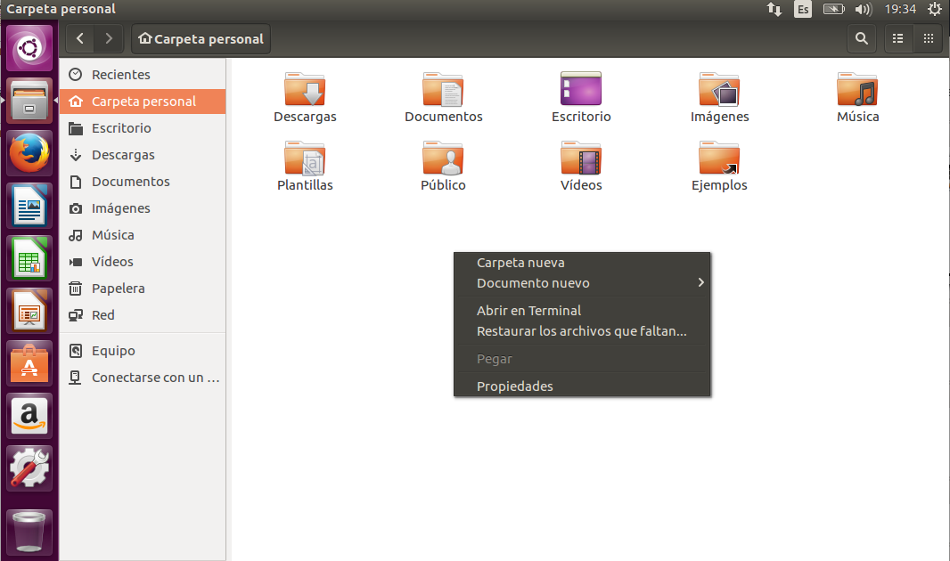

Propiedades
- Se pueden consultar las propiedades de cada carpeta pulsando sobre botón derecho del ratón sobre la carpeta seleccionada.
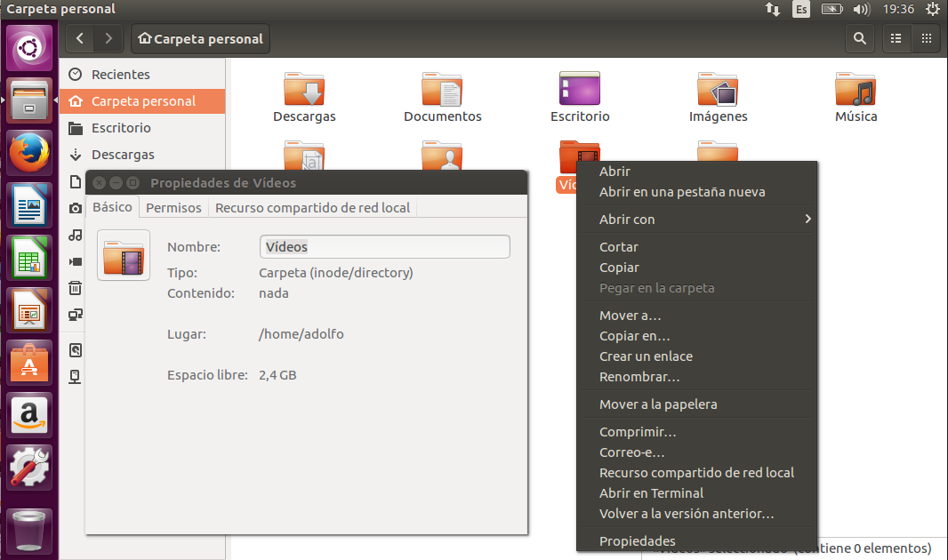

El terminal

¿Qué es?
- Es un intérprete de comandos que permite interactuar al usuario con el sistema.
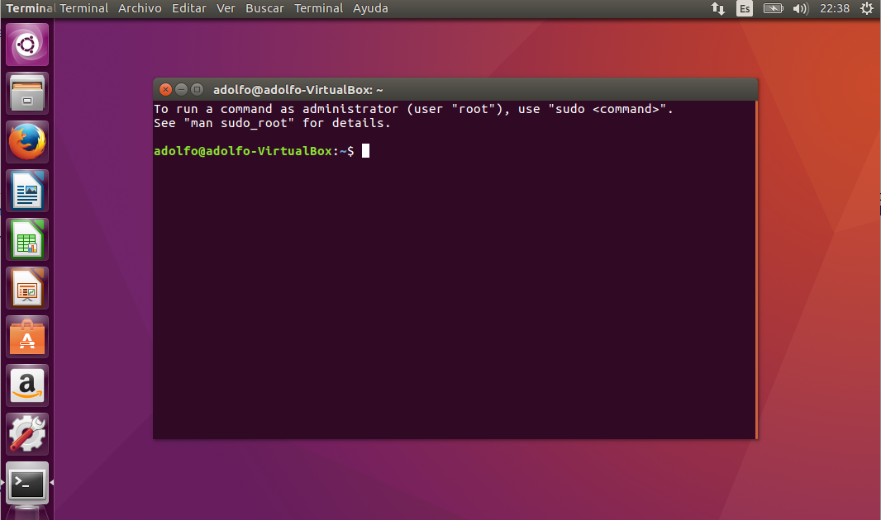

Arranque
- Se puede arrancar de diversas formas:
  - Ctrl+Alt+T.
  - Desde el buscador basta escribir Terminal.

Indicador
- El terminal muestra en pantalla un indicador de línea de ordenes esperando que el usuario introduzca una orden. El indicador finaliza por un caracter $ en el caso de usuarios normales o # en el caso del superusuario.

Usuario
- Al comienzo de la línea de ordenes aparece nuestro usuario y el nombre del ordenador.
usuario@ordenador:~$

Ejecutar
- Cuando escribimos un comando para que se ejecute, hay que pulsar la tecla Enter.

Tabulador
- Mientras escribimos si pulsamos el tabulador el terminal intenta autocompletar lo que escribimos,.

Inicio
- El terminal siempre esta dentro de una carpeta especifica y puede navegar hasta otras carpetas y puede gestionar los archivos. En este sentido cuando se abre siempre esta en la carpeta personal del usuario.

Case sensitive
- Los comandos hay que teclearlos exactamente. En este sentido las letras mayúsculas y minúsculas se consideran como diferentes.

Principales carpetas

Introducción
- Lo siguiente no es muy importante, pero está bien conocerlo, al menos a grandes rasgos.

/, bin y boot
- /: Representa el nivel mas alto dentro de la jerarquía y contiene el resto de carpetas, particiones y otros dispositivos.
- /bin: Contiene los ejecutables propios de Linux.
- /boot: Contiene los archivos necesarios para el inicio del sistema.

dev y etc
- /dev: Contiene los dispositivos del sistema que son tratados como un fichero más.
- /etc: Contiene los ficheros de configuración de los programas instalados y ciertos scripts que se ejecutan en el inicio del sistema. Pueden ser sustituidos por ficheros de configuración propios de cada usuario

home y lib
- /home: Directorio que contiene un directorio (carpeta personal) por cada usuario dado de alta en el sistema.
- /lib: Contiene las bibliotecas o librerías del sistema, así como módulos y controladores (drivers).

media y mnt
- /media: Es el lugar dónde se montan las unidades extraibles como los dispositivos USB, disqueteras, unidades de CD/DVD y en algunas distribuciones las particiones adicionales.
- /mnt: Es el directorio que se suele usar para montajes temporales de unidades.

opt y proc
- /opt: Es el directorio destinado para guardar paquetes adicionales de aplicaciones.
- /proc: Contiene informacion para la virtualizacion del sistema de ficheros de Linux.

root, sbin y srv
- /root: Es la carpeta personal del administrador.
- /sbin: Contiene los ejecutables de administración.
- /srv: Contiene información del sistema sobre ciertos servicios que ofrece (FTP, HTTP...).

sys y tmp
- /sys: Contiene información sobre los dispositivos tal y como los ve el kernel Linux.
- /tmp: Es un directorio donde se almacenan ficheros temporales. Cada vez que se inicia el sistema este directorio se limpia.

usr/bin, usr/include
- /usr/bin: Ejecutables de la mayoría de las aplicaciones de escritorio.
- /usr/include: Archivos cabecera para C y C++.

usr/lib y usr/local
- /usr/lib: Bibliotecas para C y C++.
- /usr/local: Tiene una jerarquía parecida al directorio /usr.

usr/sbin, usr/share y usr/src
- /usr/sbin: Comandos administrativos para el sistema.
- /usr/share:Archivos compartidos como ficheros de configuración, imágenes, iconos...
- /usr/src: Contiene el código fuente para el kernel de Linux.

var
- /var: Contiene ficheros del sistema como el buffer de impresión, logs(registros de datos):

var/cache y var/lib
- /var/cache: Datos cacheados para las aplicaciones.
- var/lib: Información sobre el estado actual de las aplicaciones.

var/lock y var/log
- /var/lock: Ficheros que se encargan de que un recurso solo sea usado por una aplicacion determinada que ha pedido su exclusividad, hasta que esta lo libere.
- /var/log: Guarda los logs (registros de datos) del sistema.

var/mail, var/opt y var/run
- /var/mail: Guarda los correos de los usuarios.
- /var/opt: Almacena los datos usados por los paquetes almacenados en /opt.
- /var/run: Almacena informacion sobre el sistema desde que se inicio.

var/spool y var/tmp
- /var/spool: Almacena datos esperando a que sean tratados por algún tipo de proceso.
- /var/tmp: Almacena ficheros temporales que no se borran al reiniciar el equipo.

